**МИНИСТЕРСТВО ЦИФРОВОГО РАЗВИТИЯ СВЯЗИ И МАССОВЫХ КОММУНИКАЦИЙ**

**Ордена Трудового Красного Знамени**

**Федеральное государственное бюджетное образовательное учреждение высшего образования**

**«Московский технический университет связи и информатики»**

Кафедра «Математическая кибернетика и информационные технологии»

**Отчет по лабораторной работе**

по дисциплине «Введение в информационные технологии» на тему:

Основы работы с протоколом HTTP

Выполнил: Дьяченко Максим БПИ2401

Проверил: Мкртчян Г.М.

Москва

2025

1. **Цель работы:**

Получить практические навыки в использовании Postman для тестирования и разработки API, изучить основные методы HTTP, научиться создавать и отправлять запросы, а также анализировать ответы сервера. По завершении каждого задания студенты должны сделать скриншоты своих запросов и ответов для включения в отчет. Отчет должен также содержать краткий анализ полученных данных и выводы о выполненной работе.

1. **Ход работы:**

**Задание 1:**

Установил Postman, создал первый запрос, использовал публичный (<https://jsonplaceholder.typicode.com/todos/1>), выбрал метод GET

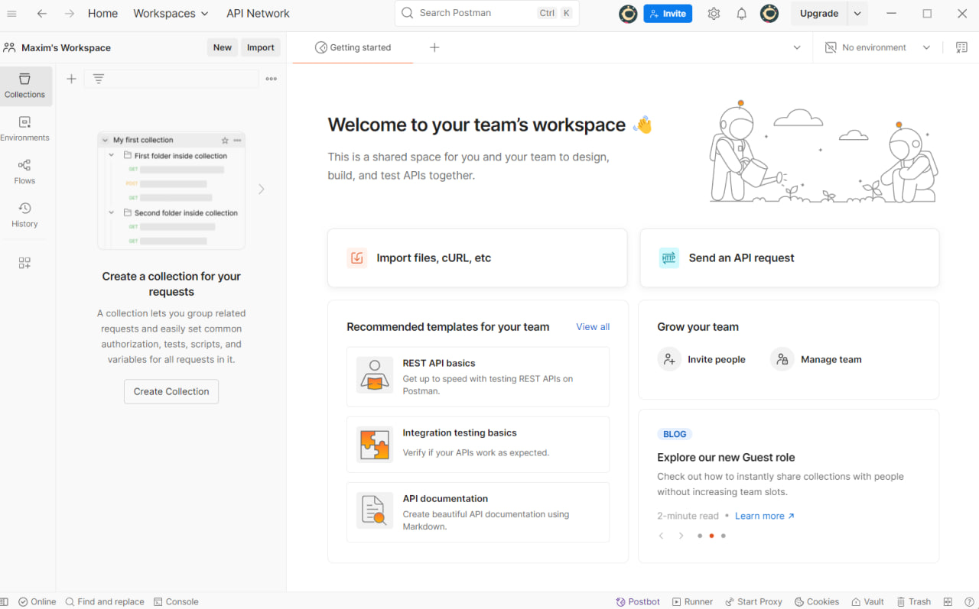 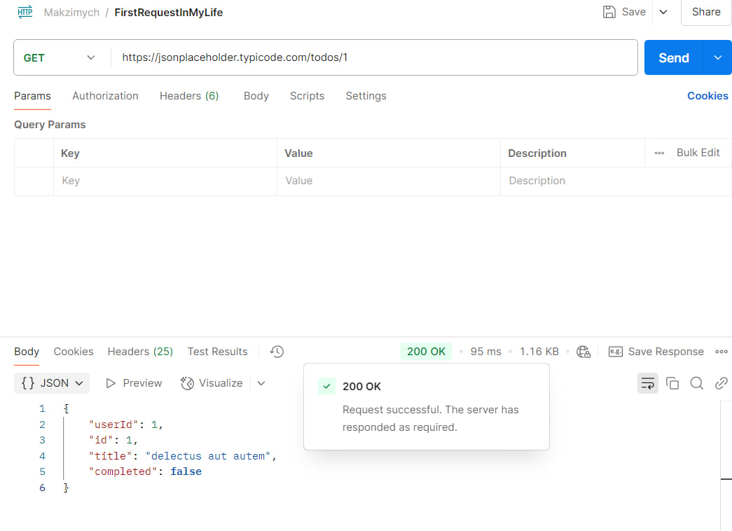

Запрос успешен , код статуса «200 ОК» подтверждает успешный запрос

**Задание 2:**

Поработал с публичным api (<https://restcountries.com/v3.1/all>) , изучил структуру ответа и основные его атрибуты.

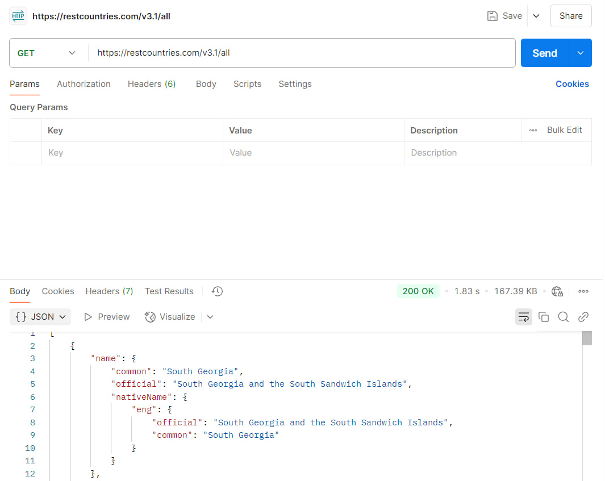

**Задание 3:**

Использовал <https://jsonplaceholder.typicode.com/posts> для отправки текстовых POST запросов.

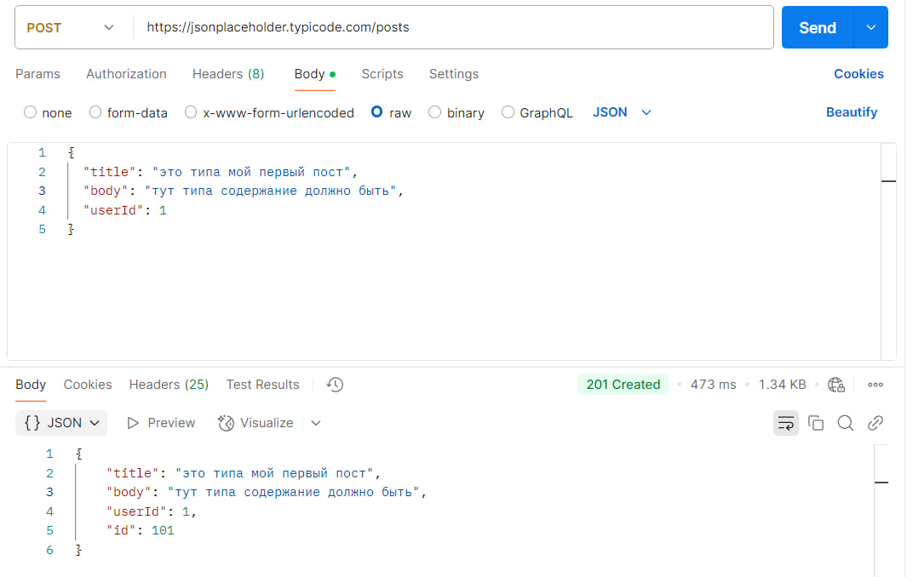

201 Created – ресурс создан (POST) – успех

userID – для идентификации человека(предполагается, что их несколько,допустим)

id – генерируется автоматически как номер поста

**Задание 4:**

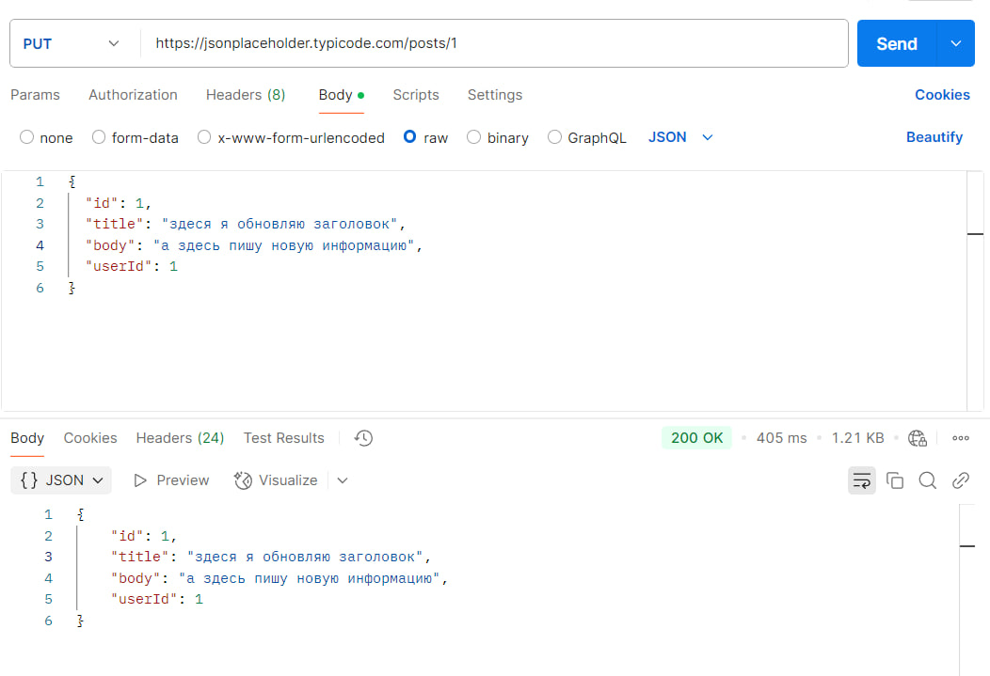

**Задание 5:**

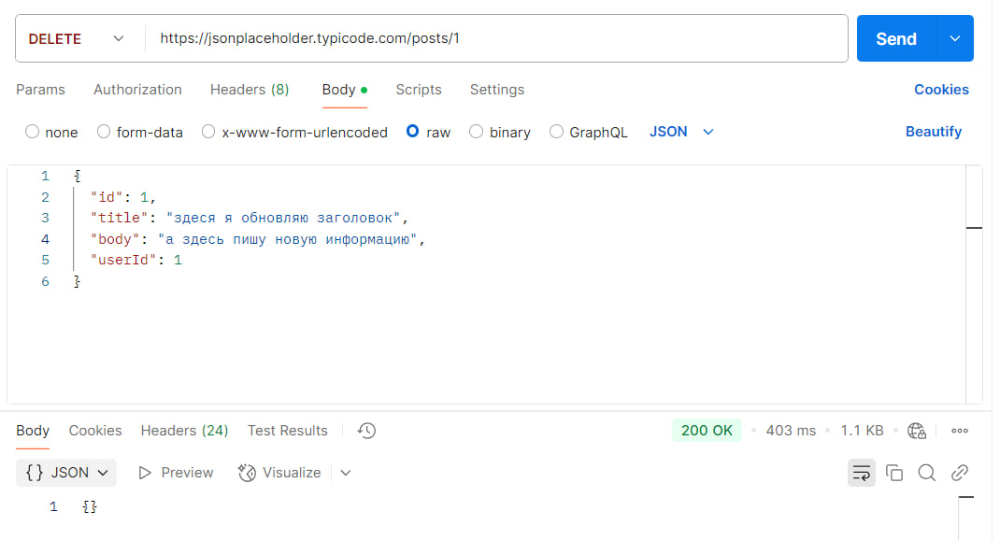

**3. Вывод:**